УТВЕРЖДАЮ

Начальник Управления общего

и дошкольного образования

Администрации города Норильска

____________________А.Г. Колин

«___»________2024 г**.**

**Аналитический отчет**

**о результатах всероссийских проверочных работ**

**по русскому языку**

**в городе Норильске в 2024 году**

г. Норильск, 2024

**Назначение всероссийской проверочной работы**

Всероссийские проверочные работы (далее – ВПР) проводятся в целях осуществления мониторинга результатов перехода на ФГОС и направлены на выявление качества подготовки обучающихся.

Назначение КИМ для проведения проверочной работы по русскому языку – оценить качество общеобразовательной подготовки обучающихся в соответствии с требованиями ФГОС. ВПР позволяют осуществить диагностику достижения предметных и метапредметных результатов, в том числе уровня сформированности универсальных учебных действий (УУД) и овладения межпредметными понятиями. Результаты ВПР в совокупности с имеющейся в образовательной организации информацией, отражающей индивидуальные образовательные траектории обучающихся, могут быть использованы для оценки личностных результатов обучения.

Результаты ВПР могут быть использованы образовательными организациями для совершенствования методики преподавания русского языка в основной школе, муниципальными и региональными органами исполнительной власти, осуществляющими государственное управление в сфере образования, для анализа текущего состояния муниципальных и региональных систем образования и формирования программ их развития.

Не предусмотрено использование результатов ВПР для оценки деятельности образовательных организаций, учителей, муниципальных и региональных органов исполнительной власти, осуществляющих государственное управление в сфере образования.

**Документы, определяющие содержание проверочной работы**

**5 класс**

Содержание и структура проверочной работы определяются на основе Федерального государственного стандарта основного общего образования (приказ Минпросвещения России от 31.05.2021 № 287) с учётом Примерной основной образовательной программы основного общего образования (одобрена решением Федерального учебно-методического объединения по общему образованию, протокол от 15 сентября 2022 г. № 6/22) и содержания учебников, включённых в Федеральный перечень.

**Документы, определяющие содержание проверочной работы**

**6, 7, 8 классы**

Содержание и структура проверочной работы определяются на основе Федерального государственного образовательного стандарта основного общего образования (приказ Минобрнауки России от 17.12.2010 № 1897) с учетом Примерной основной образовательной программы основного общего образования (одобрена решением Федерального учебно-методического объединения по общему образованию (протокол от 08.04.2015 № 1/15 (в редакции протокола № 1/20 от 04.02.2020)) и содержания учебников, включенных в Федеральный перечень.

**Подходы к отбору содержания, разработке структуры проверочной работы**

Всероссийские проверочные работы основаны на системно-деятельностном, компетентностном и уровневом подходах.

В рамках ВПР наряду с предметными результатами освоения основной образовательной программы основного общего образования оценивается также достижение метапредметных результатов, в том числе уровень сформированности универсальных учебных познавательных, коммуникативных и регулятивных действий (УУД) и овладения межпредметными понятиями.

Тексты заданий в вариантах ВПР в целом соответствуют формулировкам, принятым в учебниках, включенных в Федеральный перечень учебников, допущенных к использованию при реализации имеющих государственную аккредитацию образовательных программ основного общего образования.

**Количество участников ВПР по русскому языку**

Обучающиеся муниципальных бюджетных, автономных общеобразовательных учреждений (далее – МБ(А)ОУ) города Норильска приняли участие в ВПР в апреле – мае 2024 года по месту обучения. **В ВПР по русскому языку приняли участие 8535 обучающихся 5-8 классов образовательных организаций города Норильска** (таблица 1).

Таблица 1

**Количественный состав участников ВПР по русскому языку**

|  |  |
| --- | --- |
| **Класс** | **Количество обучающихся** |
| **5** | 2251 |
| **6** | 2080 |
| **7** | 2153 |
| **8** | 2051 |
| **Итого:** | **8535** |

**РУССКИЙ ЯЗЫК 5 класс**

В ВПР по русскому языку в 5 классе (далее – ВПР5) принял участие 2251 обучающийся из 36 МБ(А)ОУ города Норильска.

Результаты выполнения ВПР5 представлены в таблице 2 и на диаграммах 1, 2, 3.

Таблица 2

**Результаты ВПР5**

|  |  |  |  |  |  |  |  |  |
| --- | --- | --- | --- | --- | --- | --- | --- | --- |
|  | **Количество обучающихся, выполнявших ВПР** | **"2"** | **"3"** | **"4"** | **"5"** | **Средний балл** | **Успеваемость, %** | **Качество, %** |
| **Норильск** | 2251 | 11,37 | 41,98 | 35,05 | 11,59 | 3,5 | 88,6 | 46,6 |
| **Красноярский край** | 34563 | 15,26 | 41,14 | 32,81 | 10,8 | 3,4 | 84,7 | 43,6 |
| **РФ** | 1568310 | 10,88 | 39,2 | 36,23 | 13,69 | 3,5 | 89,1 | 49,9 |

Диаграмма 1

**Результаты ВПР5 по русскому языку**

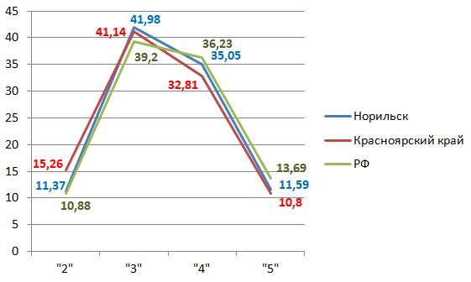

Диаграмма 2

**Динамика показателей качества ВПР5 по русскому языку**

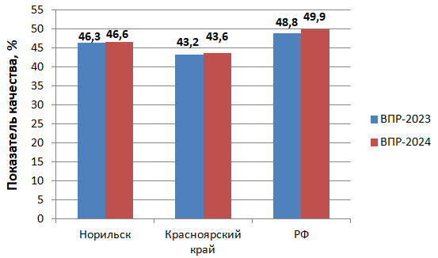

Таким образом, по итогам проведения ВПР5 2024 года показатель качества составил 46,6%, что выше муниципального показателя качества ВПР5 2023 года на 0,3%, выше регионального показателя на 3% и ниже федерального показателя на 3,3%.

Диаграмма 3

**Динамика показателей успеваемости ВПР5 по русскому языку**

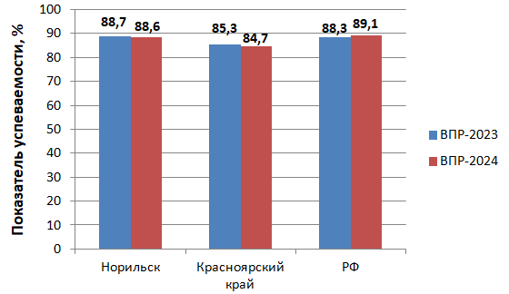

Показатель успеваемости по итогам проведения ВПР5 2024 года составил 88,6%, что ниже муниципального показателя качества ВПР5 2023 года на 0,1%, выше регионального показателя на 3,9% и ниже федерального показателя на 0,5%.

Не справились с ВПР5 11,37% обучающихся 5-х классов, в 2023 году таких школьников было 11,30% .

Результаты выполнения ВПР5 обучающимися образовательных организаций города Норильска представлены в таблице 3.

Таблица 3

**Результаты выполнения ВПР5**

**обучающимися образовательных организаций города Норильска**

|  |  |  |  |  |  |  |  |  |
| --- | --- | --- | --- | --- | --- | --- | --- | --- |
| ***Предмет*** | **РУССКИЙ ЯЗЫК-2024** | | | | | | | |
| **МБ(А)ОУ** | **5 класс** | | | | | | | |
| **МБ(А)ОУ** | **Количество обучающихся, выполнявших ВПР** | **"2"** | **"3"** | **"4"** | **"5"** | **Средний балл** | **Успеваемость, %** | **Качество, %** |
| **Гимназия № 1** | **80** | 5 | 38,75 | 43,75 | 12,5 | 3,6 | 95,0 | 56,3 |
| **Гимназия № 4** | **49** | 8,16 | 28,57 | 34,69 | 28,57 | 3,8 | 91,8 | 63,3 |
| **Гимназия № 5** | **125** | 11,2 | 34,4 | 46,4 | 8 | 3,5 | 88,8 | 54,4 |
| **Гимназия № 7** | **67** | 31,34 | 47,76 | 17,91 | 2,99 | 2,9 | 68,7 | 20,9 |
| **Гимназия № 11** | **46** | 6,52 | 50 | 32,61 | 10,87 | 3,5 | 93,5 | 43,5 |
| **Гимназия № 48** | **49** | 6,12 | 42,86 | 38,78 | 12,24 | 3,6 | 93,9 | 51,0 |
| **Лицей № 3** | **94** | 6,38 | 31,91 | 46,81 | 14,89 | 3,7 | 93,6 | 61,7 |
| **СШ № 1** | **54** | 5,56 | 38,89 | 46,3 | 9,26 | 3,6 | 94,4 | 55,6 |
| **СШ № 3** | **50** | 12 | 42 | 38 | 8 | 3,4 | 88,0 | 46,0 |
| **СШ № 6** | **34** | 8,82 | 50 | 32,35 | 8,82 | 3,4 | 91,2 | 41,2 |
| **СШ № 8** | **59** | 10,17 | 38,98 | 32,2 | 18,64 | 3,6 | 89,8 | 50,8 |
| **СШ № 9** | **59** | 3,39 | 38,98 | 35,59 | 22,03 | 3,8 | 96,6 | 57,6 |
| **СШ № 13** | **84** | 8,33 | 45,24 | 35,71 | 10,71 | 3,5 | 91,7 | 46,4 |
| **СШ № 14** | **57** | 17,54 | 50,88 | 21,05 | 10,53 | 3,2 | 82,5 | 31,6 |
| **СШ № 16** | **42** | 19,05 | 50 | 23,81 | 7,14 | 3,2 | 81,0 | 31,0 |
| **СШ № 17** | **30** | 13,33 | 56,67 | 30 | 0 | 3,2 | 86,7 | 30,0 |
| **СШ № 20** | **83** | 21,69 | 37,35 | 32,53 | 8,43 | 3,3 | 78,3 | 41,0 |
| **СШ № 21** | **58** | 0 | 51,72 | 39,66 | 8,62 | 3,6 | 100,0 | 48,3 |
| **СШ № 23** | **54** | 20,37 | 33,33 | 29,63 | 16,67 | 3,4 | 79,6 | 46,3 |
| **СШ № 24** | **19** | 31,58 | 21,05 | 36,84 | 10,53 | 3,3 | 68,4 | 47,4 |
| **СШ № 27** | **40** | 20 | 25 | 37,5 | 17,5 | 3,5 | 80,0 | 55,0 |
| **СШ № 28** | **105** | 5,71 | 41,9 | 43,81 | 8,57 | 3,6 | 94,3 | 52,4 |
| **СШ № 29** | **63** | 9,52 | 41,27 | 26,98 | 22,22 | 3,6 | 90,5 | 49,2 |
| **СШ № 30** | **59** | 5,08 | 49,15 | 28,81 | 16,95 | 3,6 | 94,9 | 45,8 |
| **СШ № 31** | **63** | 3,17 | 42,86 | 31,75 | 22,22 | 3,7 | 96,8 | 54,0 |
| **СШ № 32** | **58** | 3,45 | 58,62 | 29,31 | 8,62 | 3,4 | 96,6 | 37,9 |
| **СШ № 33** | **77** | 16,88 | 48,05 | 27,27 | 7,79 | 3,3 | 83,1 | 35,1 |
| **СШ № 36** | **61** | 8,2 | 34,43 | 45,9 | 11,48 | 3,6 | 91,8 | 57,4 |
| **СШ № 37** | **40** | 12,5 | 50 | 32,5 | 5 | 3,3 | 87,5 | 37,5 |
| **СШ № 38** | **111** | 15,32 | 44,14 | 33,33 | 7,21 | 3,3 | 84,7 | 40,5 |
| **СШ № 39** | **70** | 18,57 | 54,29 | 20 | 7,14 | 3,2 | 81,4 | 27,1 |
| **СШ № 40** | **51** | 11,76 | 35,29 | 49,02 | 3,92 | 3,5 | 88,2 | 52,9 |
| **СШ № 41** | **65** | 7,69 | 30,77 | 32,31 | 29,23 | 3,8 | 92,3 | 61,5 |
| **СШ № 42** | **54** | 7,41 | 44,44 | 38,89 | 9,26 | 3,5 | 92,6 | 48,2 |
| **СШ № 43** | **75** | 13,33 | 45,33 | 34,67 | 6,67 | 3,3 | 86,7 | 41,3 |
| **СШ № 45** | **66** | 18,18 | 40,91 | 33,33 | 7,58 | 3,3 | 81,8 | 40,9 |

В МБОУ «СШ № 21» показатель успеваемости составил 100%. Самый низкий показатель успеваемости по итогам ВПР5 (68,4%) в МБОУ «СШ № 24». В МБОУ «СШ № 3, 14, 16, 17, 20, 23, 24, 27, 33, 37, 38, 39, 40, 43, 45», «Гимназия № 7» показатель успеваемости ниже муниципального (88,6%) (диаграмма 4).

Диаграмма 4

**Показатель успеваемости по результатам выполнения ВПР5**

**обучающимися МБ(А)ОУ г. Норильска**

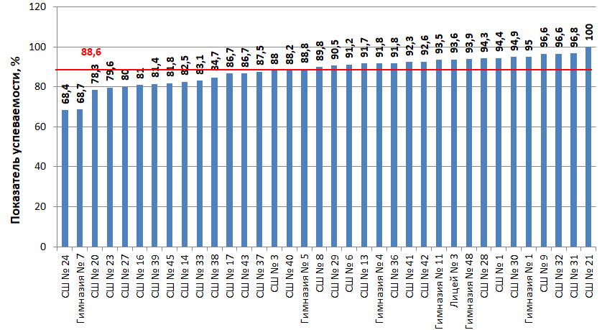

МБОУ «СШ № 16, 17, 20, 23, 39, 40, 43», «Гимназия № 7» продемонстрировали показатель успеваемости ВПР5 ниже муниципального и в 2023 году, а в МБОУ «СШ № 16, 20, 23, 39» показатель успеваемости ВПР5 ниже муниципального в течение трех последних лет.

Самый высокий показатель качества по итогам ВПР5 в МАОУ «Гимназия № 4» (63,3%), самый низкий (20,9%) – в МБОУ «Гимназия № 7». В МБОУ «СШ № 3, 6, 13, 14, 16, 17, 20, 23, 30, 32, 33, 37, 38, 39, 43, 45», «Гимназия № 7, 11» показатель качества ниже муниципального показателя (46,6%) (диаграмма 5).

Диаграмма 5

**Показатель качества по результатам выполнения ВПР5**

**обучающимися МБ(А)ОУ г. Норильска**

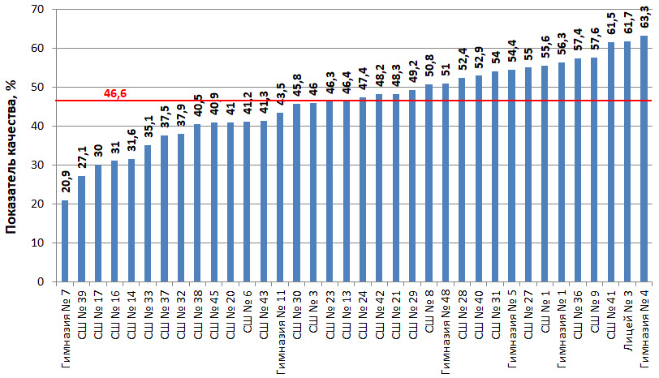

МБОУ «СШ № 13, 16, 17, 23, 32, 37, 38, 39, 43», «Гимназия № 7» продемонстрировали показатель качества ВПР5 ниже муниципального и в 2023 году, а в МБОУ «СШ № 17, 32, 37, 38, 39, 43» показатель качества ВПР5 ниже муниципального в течение трех последних лет.

Информация о сравнении отметок, полученных обучающимися за выполнение ВПР5, и текущей успеваемости по русскому языку представлена на диаграмме 6.

Диаграмма 6

**Сравнение отметок обучающихся по результатам ВПР5**

**с отметками по журналу**

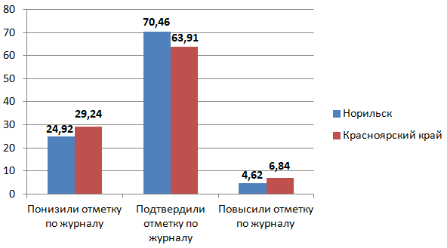

Подтвердили отметки 70,46% обучающихся, что выше регионального показателя на 6,55% и выше показателя 2023 года на 1,32% .

24,92% обучающихся получили более низкие отметки, что на 4,32% ниже регионального показателя и выше показателя 2023 года на 0,44%.

4,62% обучающихся получили более высокие отметки по сравнению с текущей успеваемостью по предмету, что на 2,22% ниже регионального показателя и ниже показателя 2023 года на 1,77%.

В таблице 4 представлена информация о достижении планируемых результатов на основании выполнения заданий обучающимися 5-х классов.

**Структура проверочной работы.**

Вариант проверочной работы содержит 12 заданий, в том числе 5 заданий к приведенному тексту для чтения.

Задания 1–9 предполагают запись развернутого ответа, задания 10–12 – краткого ответа в виде слова (сочетания слов).

На выполнение проверочной работы по русскому языку дается 60 минут.

Таблица 4

**Достижение планируемых результатов по итогам ВПР5**

|  |  |  |  |  |  |
| --- | --- | --- | --- | --- | --- |
| **№** | **Проверяемые умения** | **Уровень сложности** | **РФ** | **Красноярский край** | **город Норильск** |
| **1К1** | Соблюдение орфографических норм. | Б | 59,84 | 55,84 | 56,24 |
| **1К2** | Соблюдение пунктуационных норм. | Б | 56,03 | 51,44 | 52,1 |
| **1К3** | Правильность списывания текста. | Б | 90,09 | 89,18 | 88,01 |
| **2К1** | Выполнение фонетического разбора. | Б | 54,75 | 49 | 51,44 |
| **2K2** | Выполнение морфемного разбора (по составу). | Б | 79,91 | 78,66 | 83,83 |
| **2К3** | Выполнение морфологического разбора. | Б | 48,05 | 42,57 | 44,07 |
| **2К4** | Выполнение синтаксического разбора предложения. | Б | 50,64 | 43,97 | 48,39 |
| **3** | Постановка ударения в словах. | Б | 73,9 | 71,91 | 74,83 |
| **4.1** | Указание части речи над каждым словом в предложении. | Б | 75,51 | 73,48 | 75,83 |
| **4.2** | Указание отсутствующих в предложении частей речи. | Б | 55,52 | 51,79 | 49,31 |
| **5.1.** | Распознавание предложения с прямой речью и расстановка знаков препинания в нём. | Б | 59,79 | 55,63 | 60,04 |
| **5.2** | Составление схемы предложения с прямой речью. | Б | 47,79 | 44,32 | 51,22 |
| **6.1** | Распознавание предложения, в котором необходимо поставить запятую, постановка знаков препинания в предложении (предложение с обращением). | Б | 62,33 | 58,89 | 62,95 |
| **6.2** | Объяснение основания выбора предложения, в котором необходимо поставить запятую/запятые (предложение с обращением). | Б | 53,13 | 49,77 | 53,4 |
| **7.1** | Распознавание предложения, в котором необходимо поставить запятую, постановка знаков препинания в предложении (сложное предложение). | Б | 57,65 | 54,09 | 57,44 |
| **7.2** | Объяснение основания выбора предложения, в котором необходимо поставить запятую/запятые (сложное предложение). | Б | 47,27 | 43,47 | 47,22 |
| **8** | Определение основной мысли текста. | Б | 51,08 | 46,19 | 44,89 |
| **9** | Нахождение в тексте требуемой информации, оформление речевого высказывания с соблюдением правописных норм, норм построения предложения и словоупотребления. | Б | 51,87 | 48,86 | 47,18 |
| **10** | Определение типа речи. | Б | 50,25 | 46,38 | 45,18 |
| **11** | Распознавание конкретного слова по его лексическому значению с опорой на указанный в задании контекст. | Б | 70,54 | 67,96 | 68,95 |
| **12** | Нахождение к слову антонима с опорой на указанный в задании контекст | Б | 83,89 | 82,42 | 82,63 |
| Всего заданий – 12, из них Б – 12.  Максимальный балл – 45.  Время выполнения проверочной работы – 60 минут. | | | | | |

Следует обратить особое внимание на муниципальные показатели выполнения заданий ВПР5, которые составляют менее 60% (выделены зеленым цветом в таблице 4), а также на муниципальные показатели, которые меньше федеральных и региональных показателей.

По пяти блокам проверяемых умений (№ 1К3, 4.2, 8, 9, 10) муниципальные показатели ниже региональных и федеральных показателей, по девяти блокам (№ 1К1, 1К2, 2К1, 2К3, 2К4, 7.1, 7.2, 11, 12) – выше региональных, но ниже федеральных показателей, по семи блокам (№ 2К2, 3, 4.1, 5.1, 5.2, 6.1, 6.2) – выше региональных и федеральных показателей.

Лучше всего пятиклассники справились списыванием текста (1К3). 88,01% обучающихся переписали текст безошибочно (без пропущенных и лишних слов и слов с изменённым графическим обликом).

Успешно справились обучающиеся с заданиями 2К2 (выполнением морфемного разбора – 83,83%) и 12 (нахождением к слову антонима с опорой на указанный в задании контекст – 82,63%).

Более 70% обучающихся также успешно справились с заданиями 3 (постановкой ударения в словах – 74,83%) и 4.1 (указанием части речи над каждым словом в предложении – 75,83%)*.*

Хуже всего (менее 45% правильных решений) обучающиеся справились с выполнением заданий 2К3 (морфологический разбор – 44,07%) и 8 (определение основной мысли текста – 44,89%).

Анализ результатов ВПР по русскому языку в 5 классах выявил невысокий уровень (45% – 60%) владения учащимися правописными нормами современного русского литературного языка (орфографическими и пунктуационными), аналитическими навыками фонетического и синтаксического разборов, умениями указывать отсутствующие в предложении части речи, составлять схему предложения с прямой речью, объяснять основания постановки запятой/запятых в предложении с обращением, распознавать сложное предложение и объяснять основания постановки запятой в сложном предложении, находить в тексте требуемую информацию, оформлять речевое высказывание с соблюдением правописных норм, норм построения предложения и словоупотребления, определять функционально-смысловой тип речи.

С целью преодоления предметных дефицитов обучающихся учителям русского языка, учителям начальной школы при разработке механизмов обеспечения преемственности рекомендуется:

- систематизировать работу по формированию у обучающихся навыков правописания: работать над правописанием проверяемых и непроверяемых безударных гласных, непроизносимых согласных в корне слова, безударных гласных в окончаниях существительных, прилагательных, личных глаголов, повторять правила расстановки знаков препинания в предложениях с однородными членами, обращениями, прямой речью, в сложном предложении;

- особое внимание уделить следующим темам: «Части речи как лексико-грамматические разряды слов», «Фонетический разбор слов», «Морфологический разбор слов разных частей речи», «Синтаксический разбор простого и сложного предложения», «Текст и главная мысль текста», «Типы речи»;

- выстроить работу на уроках развития речи по определению главной мысли текста, а также формированию умения определять типы текста.

**РУССКИЙ ЯЗЫК 6 класс**

В ВПР по русскому языку в 6 классе (далее – ВПР6) приняли участие 2080 обучающихся из 36 МБ(А)ОУ города Норильска.

Результаты выполнения ВПР6 представлены в таблице 5 и на диаграммах 7, 8, 9.

Таблица 5

**Результаты ВПР6**

|  |  |  |  |  |  |  |  |  |
| --- | --- | --- | --- | --- | --- | --- | --- | --- |
|  | **Количество обучающихся, выполнявших ВПР** | **"2"** | **"3"** | **"4"** | **"5"** | **Средний балл** | **Успеваемость, %** | **Качество, %** |
| **Норильск** | 2080 | 11,92 | 43,27 | 36,78 | 8,03 | 3,4 | 88,1 | 44,8 |
| **Красноярский край** | 31998 | 16,38 | 42,76 | 32,74 | 8,13 | 3,3 | 83,6 | 40,9 |
| **РФ** | 1470159 | 12,5 | 40,67 | 36,26 | 10,58 | 3,4 | 87,5 | 46,8 |

Диаграмма 7

**Результаты ВПР6 по русскому языку**

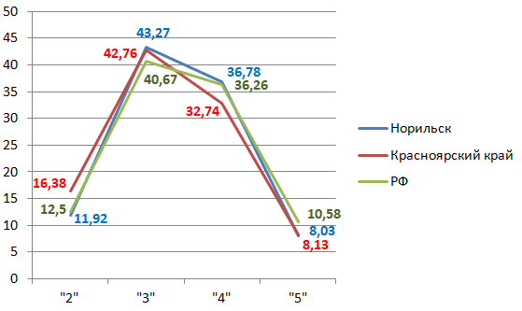

Диаграмма 8

**Показатели качества ВПР6 по русскому языку**

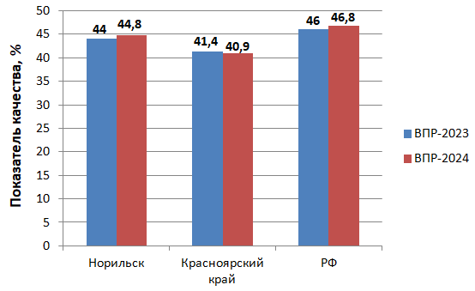

Таким образом, по итогам проведения ВПР6 2024 года показатель качества составил 44,8%, что выше муниципального показателя качества ВПР6 2023 года на 0,8%, выше регионального показателя на 3,9% и ниже федерального показателя на 2%.

Диаграмма 9

**Показатели успеваемости ВПР6 по русскому языку**

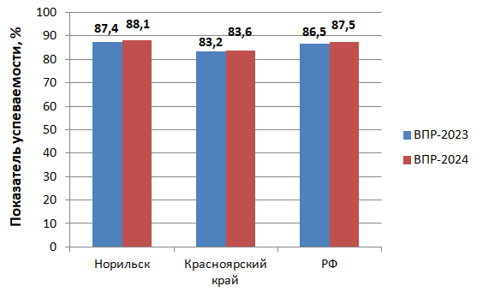

Показатель успеваемости по итогам проведения ВПР6 2024 года составил 88,1%, что выше муниципального показателя качества ВПР6 2023 года на 0,7%, выше регионального показателя на 4,5% и выше федерального показателя на 0,6%.

Не справились с ВПР6 11,92% обучающихся 6-х классов, в 2023 году таких школьников было 12,63%.

Результаты выполнения ВПР6 обучающимися образовательных организаций города Норильска представлены в таблице 6.

Таблица 6

**Результаты выполнения ВПР6**

**обучающимися образовательных организаций города Норильска**

|  |  |  |  |  |  |  |  |  |
| --- | --- | --- | --- | --- | --- | --- | --- | --- |
| ***Предмет*** | **РУССКИЙ ЯЗЫК-2024** | | | | | | | |
| **МБ(А)ОУ** | **6 класс** | | | | | | | |
| **МБ(А)ОУ** | **Количество обучающихся, выполнявших ВПР** | **"2"** | **"3"** | **"4"** | **"5"** | **Средний балл** | **Успеваемость, %** | **Качество, %** |
| **Гимназия № 1** | **58** | 10,34 | 41,38 | 32,76 | 15,52 | 3,5 | 89,7 | 48,3 |
| **Гимназия № 4** | **55** | 9,09 | 41,82 | 36,36 | 12,73 | 3,5 | 90,9 | 49,1 |
| **Гимназия № 5** | **94** | 9,57 | 44,68 | 39,36 | 6,38 | 3,4 | 90,4 | 45,7 |
| **Гимназия № 7** | **67** | 22,39 | 35,82 | 34,33 | 7,46 | 3,3 | 77,6 | 41,8 |
| **Гимназия № 11** | **49** | 10,2 | 42,86 | 30,61 | 16,33 | 3,5 | 89,8 | 46,9 |
| **Гимназия № 48** | **52** | 1,92 | 32,69 | 44,23 | 21,15 | 3,8 | 98,1 | 65,4 |
| **Лицей № 3** | **81** | 7,41 | 27,16 | 49,38 | 16,05 | 3,7 | 92,6 | 65,4 |
| **СШ № 1** | **56** | 12,5 | 48,21 | 30,36 | 8,93 | 3,4 | 87,5 | 39,3 |
| **СШ № 3** | **47** | 10,64 | 44,68 | 36,17 | 8,51 | 3,4 | 89,4 | 44,7 |
| **СШ № 6** | **67** | 8,96 | 37,31 | 44,78 | 8,96 | 3,5 | 91,0 | 53,7 |
| **СШ № 8** | **30** | 13,33 | 43,33 | 40 | 3,33 | 3,3 | 86,7 | 43,3 |
| **СШ № 9** | **40** | 15 | 30 | 42,5 | 12,5 | 3,5 | 85,0 | 55,0 |
| **СШ № 13** | **78** | 11,54 | 42,31 | 35,9 | 10,26 | 3,4 | 88,5 | 46,2 |
| **СШ № 14** | **59** | 13,56 | 50,85 | 33,9 | 1,69 | 3,2 | 86,4 | 35,6 |
| **СШ № 16** | **57** | 21,05 | 45,61 | 31,58 | 1,75 | 3,1 | 79,0 | 33,3 |
| **СШ № 17** | **33** | 15,15 | 51,52 | 27,27 | 6,06 | 3,2 | 84,9 | 33,3 |
| **СШ № 20** | **74** | 14,86 | 25,68 | 44,59 | 14,86 | 3,6 | 85,1 | 59,5 |
| **СШ № 21** | **45** | 0 | 57,78 | 33,33 | 8,89 | 3,5 | 100,0 | 42,2 |
| **СШ № 23** | **64** | 18,75 | 39,06 | 34,38 | 7,81 | 3,3 | 81,3 | 42,2 |
| **СШ № 24** | **7** | 14,29 | 57,14 | 28,57 | 0 | 3,1 | 85,7 | 28,6 |
| **СШ № 27** | **42** | 11,9 | 38,1 | 45,24 | 4,76 | 3,4 | 88,1 | 50,0 |
| **СШ № 28** | **91** | 13,19 | 53,85 | 27,47 | 5,49 | 3,3 | 86,8 | 33,0 |
| **СШ № 29** | **59** | 10,17 | 50,85 | 33,9 | 5,08 | 3,3 | 89,8 | 39,0 |
| **СШ № 30** | **69** | 8,7 | 30,43 | 46,38 | 14,49 | 3,7 | 91,3 | 60,9 |
| **СШ № 31** | **40** | 0 | 52,5 | 42,5 | 5 | 3,5 | 100,0 | 47,5 |
| **СШ № 32** | **58** | 15,52 | 50 | 29,31 | 5,17 | 3,2 | 84,5 | 34,5 |
| **СШ № 33** | **49** | 18,37 | 32,65 | 40,82 | 8,16 | 3,4 | 81,6 | 49,0 |
| **СШ № 36** | **46** | 10,87 | 23,91 | 58,7 | 6,52 | 3,6 | 89,1 | 65,2 |
| **СШ № 37** | **52** | 13,46 | 53,85 | 28,85 | 3,85 | 3,2 | 86,5 | 32,7 |
| **СШ № 38** | **130** | 12,31 | 50 | 33,85 | 3,85 | 3,3 | 87,7 | 37,7 |
| **СШ № 39** | **53** | 16,98 | 49,06 | 32,08 | 1,89 | 3,2 | 83,0 | 34,0 |
| **СШ № 40** | **59** | 10,17 | 55,93 | 33,9 | 0 | 3,2 | 89,8 | 33,9 |
| **СШ № 41** | **70** | 7,14 | 41,43 | 41,43 | 10 | 3,5 | 92,9 | 51,4 |
| **СШ № 42** | **44** | 9,09 | 61,36 | 25 | 4,55 | 3,3 | 90,9 | 29,6 |
| **СШ № 43** | **54** | 16,67 | 38,89 | 35,19 | 9,26 | 3,4 | 83,3 | 44,5 |
| **СШ № 45** | **51** | 13,73 | 52,94 | 31,37 | 1,96 | 3,2 | 86,3 | 33,3 |

В МБОУ «СШ № 21, 31» показатель успеваемости составил 100%. Самый низкий показатель успеваемости по итогам ВПР6 (77,6%) в МБОУ «Гимназия № 7». В МБОУ «СШ № 1, 8, 9, 14, 16, 17, 20, 23, 24, 28, 32, 33, 37, 38, 39, 43, 45», «Гимназия № 7» показатель успеваемости ниже муниципального (88,1%) (диаграмма 10).

Диаграмма 10

**Показатель успеваемости по результатам выполнения ВПР6**

**обучающимися МБ(А)ОУ г. Норильска**

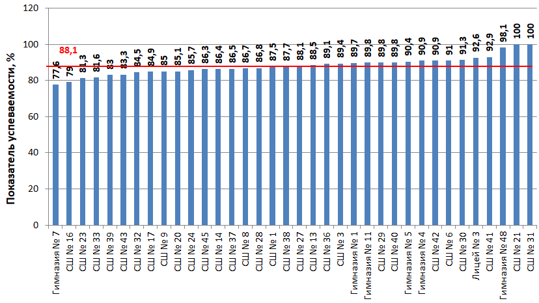

МБОУ «СШ № 8, 16, 20, 23, 28, 32, 33, 38, 39, 43» «Гимназия № 7» продемонстрировали показатель успеваемости ВПР6 ниже муниципального и в 2023 году, а в «СШ № 8, 16, 28, 39, 43» показатель успеваемости ВПР6 ниже муниципального в течение трех последних лет.

Самый высокий показатель качества по итогам ВПР6 в МБОУ «Лицей № 3», МАОУ «Гимназия № 48» (65,4%), самый низкий (28,6%) – в МБОУ «СШ № 24». В МБОУ «СШ № 1, 3, 8, 14, 16, 17, 21, 23, 24, 28, 29, 32, 37, 38, 39, 40, 42, 43, 45», «Гимназия № 7» показатель качества ниже муниципального показателя (44,8%) (диаграмма 11).

Диаграмма 11

**Показатель качества по результатам выполнения ВПР6**

**обучающимися МБ(А)ОУ г. Норильска**

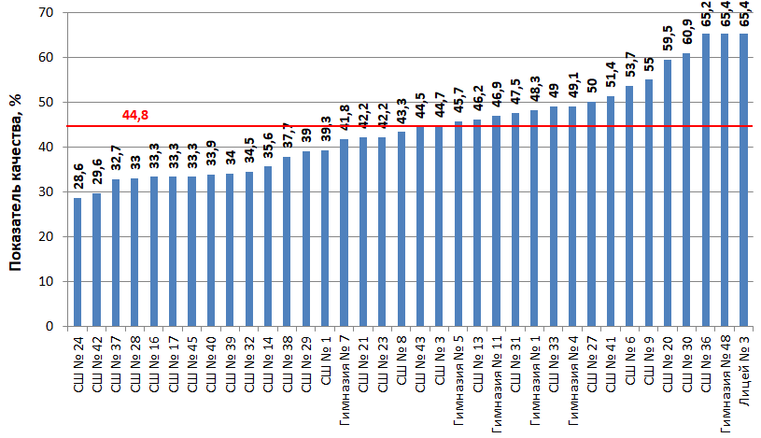

МБОУ «СШ № 8, 16, 17, 29, 32, 38, 39, 40, 45» продемонстрировали показатель качества ВПР6 ниже муниципального и в 2023 году, а в МБОУ «СШ № 8, 16, 17, 32, 39, 40, 45» показатель качества ВПР6 ниже муниципального в течение трех последних лет.

Информация о сравнении отметок, полученных обучающимися за выполнение ВПР6, и текущей успеваемости по русскому языку представлена на диаграмме 12.

Диаграмма 12

**Сравнение отметок обучающихся по результатам ВПР6**

**с отметками по журналу**

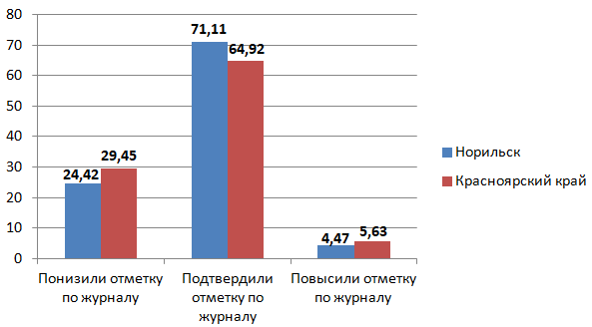

Подтвердили отметки 71,11% обучающихся, что выше регионального показателя на 6,19% и выше показателя 2023 года на 1,45% .

24,42% обучающихся получили более низкие отметки, что на 5,03% ниже регионального показателя и ниже показателя 2023 года на 0,51%.

4,47% обучающихся получили более высокие отметки по сравнению с текущей успеваемостью по предмету, что на 1,16% ниже регионального показателя и ниже показателя 2023 года на 0,94%.

В таблице 7 представлена информация о достижении планируемых результатов на основании выполнения заданий обучающимися 6-х классов.

**Структура проверочной работы.**

Вариант проверочной работы содержит 14 заданий.

Задания 1–3, 7–12, 14 предполагают запись развернутого ответа, задания 4–6, 13 − краткого ответа в виде слова (сочетания слов).

На выполнение проверочной работы по русскому языку дается 90 минут.

Таблица 7

**Достижение планируемых результатов по итогам ВПР6**

|  |  |  |  |  |  |
| --- | --- | --- | --- | --- | --- |
| **№** | **Проверяемые умения** | **Уровень сложности** | **РФ** | **Красноярский край** | **город Норильск** |
| **1К1** | Соблюдение орфографических норм. | Б | 58,49 | 54,15 | 56,44 |
| **1К2** | Соблюдение пунктуационных норм. | Б | 61,96 | 57,7 | 62,18 |
| **1К3** | Правильность списывания текста. | Б | 92,17 | 91,54 | 92,43 |
| **2К1** | Выполнение морфемного разбора. | Б | 87,76 | 86,84 | 91,54 |
| **2K2** | Выполнение словообразовательного разбора. | Б | 68,38 | 64,76 | 74,33 |
| **2К3** | Выполнение морфологического разбора. | Б | 47,11 | 43,13 | 43,45 |
| **2К4** | Выполнение синтаксического разбора предложения. | Б | 58,51 | 52,92 | 56,25 |
| **3.1** | Нахождение слова, в котором не совпадает количество букв и звуков. | Б | 75,75 | 72,87 | 76,06 |
| **3.2** | Объяснение причины несовпадения количества букв и звуков в слове. | Б | 64,25 | 61,59 | 67,02 |
| **4** | Постановка ударения в словах. | Б | 72,48 | 70,64 | 75,46 |
| **5** | Указание части речи над каждым словом в предложении. | Б | 70,09 | 66,44 | 70,8 |
| **6** | Нахождение ошибки в образовании формы слова, запись правильного варианта формы слова. | Б | 59,79 | 56,22 | 55,94 |
| **7.1** | Распознавание предложения с подлежащим и сказуемым, выраженными существитель-ными в именительном падеже. | Б | 82,8 | 79,84 | 83,27 |
| **7.2** | Обоснование выбора предложения, в котором необходимо поставить тире (предложения с подлежащим и сказуемым, выраженными существительными в именительном падеже). | Б | 53,89 | 49,15 | 53,61 |
| **8.1** | Распознавание предложения с обращением, однородными членами, двумя грамма-тическими основами. | Б | 66,63 | 64,16 | 64,95 |
| **8.2** | Обоснование выбора предложения, в котором необходимо поставить запятые (предложения с обращениями, однородными членами, сложное предложение). | Б | 60,74 | 58,53 | 60,14 |
| **9** | Определение основной мысли текста. | Б | 51,5 | 46,44 | 47,45 |
| **10** | Составление плана текста. | Б | 61,28 | 58,88 | 54,52 |
| **11** | Нахождение в тексте требуемой информации, оформление речевого высказывания с соблюдением правописных норм, норм построения предложения и словоупотребления. | Б | 62,64 | 60,21 | 58,61 |
| **12.1** | Распознавание лексического значения слова в данном контексте. | Б | 64,6 | 62,28 | 59,86 |
| **12.2** | Составление предложения, в контексте которого данное многозначное слово употребляется в другом значении. | Б | 48,3 | 46,16 | 46,51 |
| **13.1** | Распознавание стилистической окраски слова. | Б | 50,4 | 45,88 | 43,27 |
| **13.2** | Подбор синонима к слову. | Б | 61,23 | 59,81 | 62,5 |
| **14.1** | Объяснение значения фразеологизма. | Б | 60,85 | 60,17 | 58,49 |
| **14.2** | Описание ситуации, в которой будет уместно употребление данного фразеологизма. | Б | 47,7 | 48,59 | 44,54 |
| Всего заданий – 14, из них Б – 14. Время выполнения проверочной работы – 90 минут.  Максимальный балл – 51. | | | | | |

Следует обратить особое внимание на муниципальные показатели выполнения заданий ВПР6, которые составляют менее 60% (выделены зеленым цветом в таблице 7), а также на муниципальные показатели, которые меньше федеральных и региональных показателей.

По семи блокам проверяемых умений (№ 6, 10, 11, 12.1, 13.1, 14.1, 14.2) муниципальные показатели ниже региональных и федеральных показателей, по восьми блокам (№ 1К1, 2К3, 2К4, 7.2, 8.1, 8.2, 9, 12.2) – выше региональных, но ниже федеральных показателей, по десяти блокам (№ 1К2, 1К3, 2К1, 2К2, 3.1, 3.2, 4, 5, 7.1, 13.2) – выше региональных и федеральных показателей.

Лучше всего шестиклассники справились списыванием текста (1К3). 92,43% обучающихся переписали текст безошибочно (без пропущенных и лишних слов и слов с изменённым графическим обликом).

Успешно справились обучающиеся с заданиями 2К1 (выполнением морфемного разбора – 91,54%) и 7.1 (распознаванием предложения с подлежащим и сказуемым, выраженными существительными в именительном падеже – 83,27%).

Более 70% обучающихся также успешно справились с заданиями 2К2 (выполнением словообразовательного разбора – 74,33%), 3.1 (нахождением слова, в котором не совпадает количество букв и звуков – 76,06%), 4 (постановкой ударения в словах – 75,46%) и 5 (указанием части речи над каждым словом в предложении – 70,8%)*.*

Хуже всего (менее 45% правильных решений) обучающиеся справились с выполнением заданий 2К3 (выполнением морфологического разбора – 43,45%), 13.1 (распознаванием стилистической окраски слова – 43,27%), 14.2 (описанием ситуации, в которой будет уместно употребление данного фразеологизма – 44,54%).

Анализ результатов ВПР по русскому языку в 6 классах выявил низкий уровень (от 46 % до 59%) владения учащимися орфографическими нормами современного русского литературного языка, аналитическими навыками синтаксического разбора, умениями находить ошибки в образовании формы слова, обосновывать постановку тире в предложении с подлежащим и сказуемым, выраженными существительными в именительном падеже. У шестиклассников возникли затруднения в заданиях, направленных на определение основной мысли текста, составление плана текста, нахождение в тексте требуемой информации, оформление речевого высказывания с соблюдением правописных норм, норм построения предложения и словоупотребления, распознавание лексического значения слова в данном контексте, составление предложения, в контексте которого данное многозначное слово употребляется в другом значении, распознавание стилистической окраски слова, подбор синонима к слову, объяснение значения фразеологизма.

С целью преодоления предметных дефицитов обучающихся учителям русского языка рекомендуется:

- систематизировать работу по формированию у обучающихся навыков правописания: работать над правописанием проверяемых и непроверяемых безударных гласных, непроизносимых согласных в корне слова, безударных гласных в окончаниях существительных, прилагательных, личных глаголов, повторять правила расстановки знаков препинания в предложениях с однородными членами, обращениями, в сложном предложении;

- при выполнении классных и домашних работ уделять особое внимание, морфологическому и синтаксическому разборам;

- на уроках развития речи работать над определением главной мысли текста, нахождением в контексте требуемой информации; составлением плана текста, анализом текста с точки зрения его принадлежности к функционально-смысловому типу речи и функциональной разновидности языка, распознаванием стилистической окраски слова, объяснением значения слов и фразеологизмов, подбором синонимов к словам;

- формировать умение распознавать случаи нарушения грамматических норм русского литературного языка и исправлять эти нарушения;

- усилить работу, направленную на формирование умений объяснять языковые факты, явления, процессы, аргументировать собственную позицию;

- выработать алгоритм выполнения заданий с учебными дефицитами, так как многие из них повторяются в ВПР следующего класса.

**РУССКИЙ ЯЗЫК 7 класс**

В ВПР по русскому языку в 7 классе (далее – ВПР7) приняли участие 2153 обучающихся из 36 МБ(А)ОУ города Норильска.

Результаты выполнения ВПР7 представлены в таблице 8 и на диаграммах 13, 14, 15.

Таблица 8

**Результаты ВПР 7**

|  |  |  |  |  |  |  |  |  |
| --- | --- | --- | --- | --- | --- | --- | --- | --- |
|  | **Количество обучающихся, выполнявших ВПР** | **"2"** | **"3"** | **"4"** | **"5"** | **Средний балл** | **Успеваемость, %** | **Качество, %** |
| **Норильск** | 2153 | 11,75 | 47,05 | 33,49 | 7,71 | 3,4 | 88,3 | 41,2 |
| **Красноярский край** | 31895 | 15,61 | 47,17 | 31,13 | 6,09 | 3,3 | 84,4 | 37,2 |
| **РФ** | 1434888 | 12,42 | 44,93 | 34,56 | 8,09 | 3,4 | 87,6 | 42,7 |

Диаграмма 13

**Результаты ВПР7 по русскому языку**

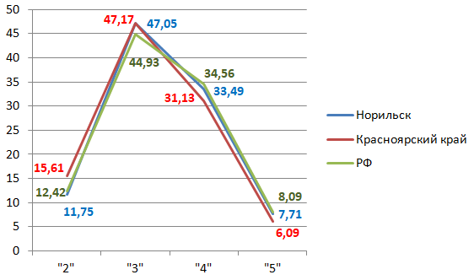

Диаграмма 14

**Показатели качества ВПР7 по русскому языку**

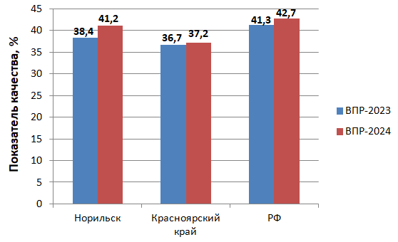

Таким образом, по итогам проведения ВПР7 2024 года показатель качества составил 41,2%, что выше муниципального показателя качества ВПР7 2023 года на 2,8%, выше регионального показателя на 4% и ниже федерального показателя на 1,5%.

Диаграмма 15

**Показатели успеваемости ВПР7 по русскому языку**

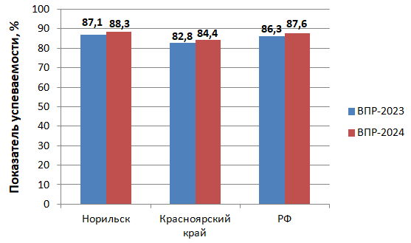

Показатель успеваемости по итогам проведения ВПР7 2024 года составил 88,3%, что выше муниципального показателя качества ВПР7 2023 года на 1,2%, выше регионального показателя на 3,9% и выше федерального показателя на 0,7%.

Не справились с ВПР7 11,75% обучающихся 7-х классов, в 2023 году таких школьников было 12,91%.

Результаты выполнения ВПР 7 обучающимися образовательных организаций города Норильска представлены в таблице 9.

Таблица 9

**Результаты выполнения ВПР 7**

**обучающимися образовательных организаций города Норильска**

|  |  |  |  |  |  |  |  |  |
| --- | --- | --- | --- | --- | --- | --- | --- | --- |
| ***Предмет*** | **РУССКИЙ ЯЗЫК-2024** | | | | | | | |
| **МБ(А)ОУ** | **7 класс** | | | | | | | |
| **МБ(А)ОУ** | **Количество обучающихся, выполнявших ВПР** | **"2"** | **"3"** | **"4"** | **"5"** | **Средний балл** | **Успеваемость, %** | **Качество, %** |
| **Гимназия № 1** | **75** | 4 | 46,67 | 41,33 | 8 | 3,5 | 96,0 | 49,3 |
| **Гимназия № 4** | **43** | 9,3 | 32,56 | 39,53 | 18,6 | 3,7 | 90,7 | 58,1 |
| **Гимназия № 5** | **86** | 12,79 | 32,56 | 43,02 | 11,63 | 3,5 | 87,2 | 54,7 |
| **Гимназия № 7** | **62** | 24,19 | 50 | 11,29 | 14,52 | 3,2 | 75,8 | 25,8 |
| **Гимназия № 11** | **33** | 9,09 | 33,33 | 48,48 | 9,09 | 3,6 | 90,9 | 57,6 |
| **Гимназия № 48** | **45** | 8,89 | 37,78 | 42,22 | 11,11 | 3,6 | 91,1 | 53,3 |
| **Лицей № 3** | **70** | 10 | 47,14 | 38,57 | 4,29 | 3,4 | 90,0 | 42,9 |
| **СШ № 1** | **62** | 4,84 | 22,58 | 46,77 | 25,81 | 3,9 | 95,2 | 72,6 |
| **СШ № 3** | **64** | 7,81 | 39,06 | 46,88 | 6,25 | 3,5 | 92,2 | 53,1 |
| **СШ № 6** | **68** | 8,82 | 58,82 | 27,94 | 4,41 | 3,3 | 91,2 | 32,4 |
| **СШ № 8** | **49** | 14,29 | 51,02 | 30,61 | 4,08 | 3,2 | 85,7 | 34,7 |
| **СШ № 9** | **66** | 9,09 | 45,45 | 37,88 | 7,58 | 3,4 | 90,9 | 45,5 |
| **СШ № 13** | **93** | 11,83 | 50,54 | 33,33 | 4,3 | 3,3 | 88,2 | 37,6 |
| **СШ № 14** | **49** | 16,33 | 51,02 | 32,65 | 0 | 3,2 | 83,7 | 32,7 |
| **СШ № 16** | **57** | 7,02 | 45,61 | 40,35 | 7,02 | 3,5 | 93,0 | 47,4 |
| **СШ № 17** | **47** | 14,89 | 46,81 | 29,79 | 8,51 | 3,3 | 85,1 | 38,3 |
| **СШ № 20** | **76** | 21,05 | 47,37 | 27,63 | 3,95 | 3,1 | 79,0 | 31,6 |
| **СШ № 21** | **59** | 0 | 45,76 | 50,85 | 3,39 | 3,6 | 100,0 | 54,2 |
| **СШ № 23** | **45** | 24,44 | 37,78 | 33,33 | 4,44 | 3,2 | 75,6 | 37,8 |
| **СШ № 24** | **6** | 16,67 | 50 | 33,33 | 0 | 3,2 | 83,3 | 33,3 |
| **СШ № 27** | **42** | 14,29 | 54,76 | 23,81 | 7,14 | 3,2 | 85,7 | 31,0 |
| **СШ № 28** | **104** | 14,42 | 41,35 | 34,62 | 9,62 | 3,4 | 85,6 | 44,2 |
| **СШ № 29** | **61** | 0 | 68,85 | 21,31 | 9,84 | 3,4 | 100,0 | 31,2 |
| **СШ № 30** | **80** | 8,75 | 45 | 33,75 | 12,5 | 3,5 | 91,3 | 46,3 |
| **СШ № 31** | **65** | 9,23 | 69,23 | 16,92 | 4,62 | 3,2 | 90,8 | 21,5 |
| **СШ № 32** | **60** | 16,67 | 50 | 31,67 | 1,67 | 3,2 | 83,3 | 33,3 |
| **СШ № 33** | **57** | 24,56 | 49,12 | 22,81 | 3,51 | 3,1 | 75,4 | 26,3 |
| **СШ № 36** | **54** | 11,11 | 50 | 25,93 | 12,96 | 3,4 | 88,9 | 38,9 |
| **СШ № 37** | **50** | 14 | 56 | 30 | 0 | 3,2 | 86,0 | 30,0 |
| **СШ № 38** | **111** | 16,22 | 46,85 | 35,14 | 1,8 | 3,2 | 83,8 | 36,9 |
| **СШ № 39** | **70** | 12,86 | 61,43 | 24,29 | 1,43 | 3,1 | 87,1 | 25,7 |
| **СШ № 40** | **41** | 12,2 | 48,78 | 39,02 | 0 | 3,3 | 87,8 | 39,0 |
| **СШ № 41** | **60** | 6,67 | 28,33 | 35 | 30 | 3,9 | 93,3 | 65,0 |
| **СШ № 42** | **37** | 5,41 | 45,95 | 43,24 | 5,41 | 3,5 | 94,6 | 48,7 |
| **СШ № 43** | **54** | 12,96 | 46,3 | 27,78 | 12,96 | 3,4 | 87,0 | 40,7 |
| **СШ № 45** | **52** | 9,62 | 59,62 | 28,85 | 1,92 | 3,2 | 90,4 | 30,8 |

В МБОУ «СШ № 21, 29» показатель успеваемости составил 100%. Самый низкий показатель успеваемости по итогам ВПР7 (75,4%) в МБОУ «СШ № 33». В МБОУ «СШ № 8, 13, 14, 17, 20, 23, 24, 27, 28, 32, 33, 37, 38, 39, 40, 43», «Гимназия № 5, 7» показатель успеваемости ниже муниципального (88,3%) (диаграмма 16).

Диаграмма 16

**Показатель успеваемости по результатам выполнения ВПР7**

**обучающимися МБ(А)ОУ г. Норильска**

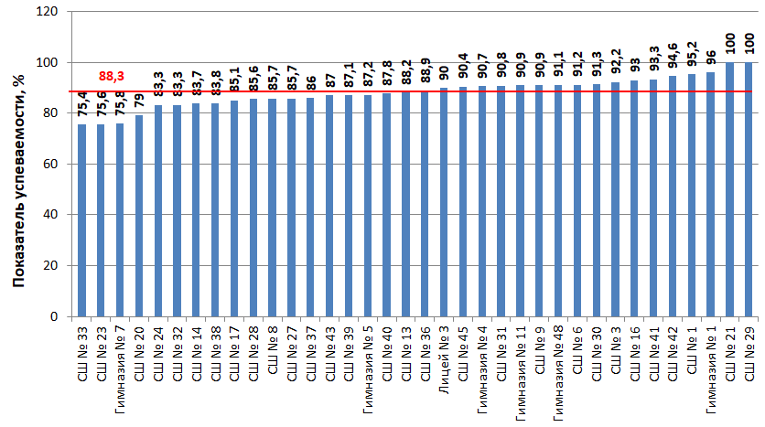

МБОУ «СШ № 8, 13, 17, 20, 23, 33, 39, 40, 43» продемонстрировали показатель успеваемости ВПР7 ниже муниципального и в 2023 году, а в МБОУ «СШ № 8, 13, 17, 20, 33, 39, 40, 43» показатель успеваемости ВПР7 ниже муниципального в течение трех последних лет.

Самый высокий показатель качества по итогам ВПР7 в МБОУ «СШ № 1» (72,6%), самый низкий (21,5%) – в МБОУ «СШ № 31». В МБОУ «СШ № 6, 8, 13, 14, 17, 20, 23, 24, 27, 29, 31, 32, 33, 36, 37, 38, 39, 40, 43, 45», «Гимназия № 7» показатель качества ниже муниципального показателя (41,2%) (диаграмма 17).

Диаграмма 17

**Показатель качества по результатам выполнения ВПР7**

**обучающимися МБ(А)ОУ г. Норильска**

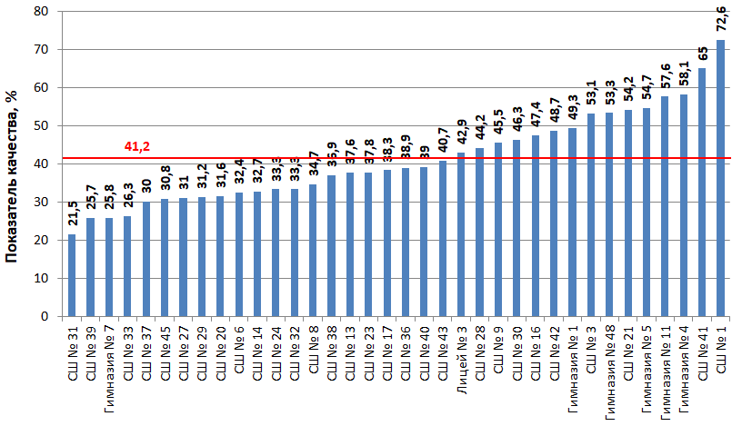

МБОУ «СШ № 8, 13, 17, 20, 24, 29, 32, 33, 37, 38, 39, 40, 43, 45», «Гимназия № 7» продемонстрировали показатель качества ВПР7 ниже муниципального и в 2023 году, а в МБОУ «СШ № 8, 13, 29, 32, 33, 37, 38, 39, 40, 45» показатель качества ВПР6 ниже муниципального в течение трех последних лет.

Информация о сравнении отметок, полученных обучающимися за выполнение ВПР 7, и текущей успеваемости по русскому языку представлена на диаграмме 18.

Диаграмма 18

**Сравнение отметок обучающихся по результатам ВПР7**

**с отметками по журналу**

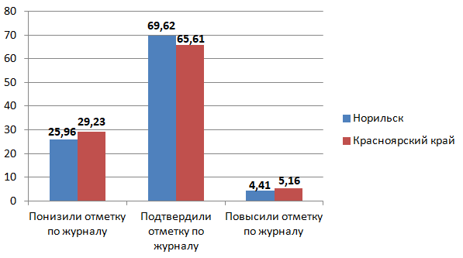

Подтвердили отметки 69,62% обучающихся, что выше регионального показателя на 4,01% и выше показателя 2023 года на 4,14% .

25,96% обучающихся получили более низкие отметки, что на 3,27% ниже регионального показателя и ниже показателя 2023 года на 2,65%.

4,41% обучающихся получили более высокие отметки по сравнению с текущей успеваемостью по предмету, что на 0,75% ниже регионального показателя и ниже показателя 2023 года на 1,5%.

В таблице 10 представлена информация о достижении планируемых результатов на основании выполнения заданий обучающимися 7-х классов.

**Структура проверочной работы.**

Вариант проверочной работы содержит 14 заданий, в том числе 5 заданий к приведенному тексту для чтения.

Задания 1–2, 6–9, 11, 14 предполагают запись развернутого ответа, задания 3–5, 10, 12, 13 − краткого ответа в виде слова (сочетания слов).

На выполнение проверочной работы по русскому языку дается 90 минут.

Таблица 10

**Достижение планируемых результатов по итогам ВПР7**

|  |  |  |  |  |  |
| --- | --- | --- | --- | --- | --- |
| **№** | **Проверяемые умения** | **Уровень сложности** | **РФ** | **Красноярский край** | **город Норильск** |
| **1K1** | Соблюдение орфографических норм. | Б | 61,62 | 58,48 | 59,42 |
| **1K2** | Соблюдение пунктуационных норм. | Б | 48,91 | 44,76 | 47,92 |
| **1K3** | Правильность списывания текста. | Б | 92,82 | 93,14 | 92,89 |
| **2K1** | Выполнение морфемного разбора. | Б | 83,7 | 84,11 | 88,08 |
| **2K2** | Выполнение словообразовательного разбора. | Б | 64,5 | 62,32 | 65,44 |
| **2K3** | Выполнение морфологического разбора. | Б | 51,01 | 47,6 | 49,14 |
| **2K4** | Выполнение синтаксического разбора предложения. | Б | 59,34 | 55,79 | 59,61 |
| **3.1** | Распознавание предложений, в которых выделенные слова являются предлогами. | Б | 61,2 | 57,73 | 57,69 |
| **3.2** | Правильное написание предлогов. | Б | 51,44 | 47,7 | 50,91 |
| **4.1** | Распознавание предложений, в которых выделенные слова являются союзами. | Б | 63,98 | 60,32 | 59,54 |
| **4.2** | Правильное написание союзов. | Б | 62,8 | 59,89 | 59,22 |
| **5** | Постановка ударения в словах. | Б | 73,11 | 71,27 | 76,43 |
| **6** | Распознавание предложений, в которых допущены грамматические ошибки, запись исправленных вариантов предложений. | Б | 47,49 | 44,44 | 44,45 |
| **7.1** | Распознавание предложения с причастным оборотом, деепричастным оборотом; постановка запятых в предложении с причастным оборотом, деепричастным оборотом. | Б | 66,32 | 62,62 | 63,21 |
| **7.2** | Обоснование выбора предложения, в котором необходимо поставить запятую (предложения с причастными, деепричастными оборотами). | Б | 49,19 | 45,25 | 46,82 |
| **8.1** | Распознавание предложения с деепричастным оборотом, обращением; постановка знаков препинания в предложении с деепричастным оборотом, обращением. | Б | 73,08 | 70,73 | 72,29 |
| **8.2** | Обоснование выбора предложения, в котором необходимо поставить запятые (предложения с обращениями, причастными, деепричастными оборотами). | Б | 53,54 | 49,29 | 53,32 |
| **9** | Определение основной мысли текста. | Б | 54,39 | 50,24 | 50,44 |
| **10** | Определение типа речи. | Б | 65,03 | 61,85 | 63,07 |
| **11.1** | Нахождение в тексте требуемой информации, оформление речевого высказывания с соблюдением правописных норм, норм построения предложения и словоупотребления. | Б | 58,81 | 56,02 | 56,62 |
| **11.2** | Нахождение в тексте ключевых слов и словосочетаний, подтверждающих ответ на вопрос. | Б | 41,35 | 39,99 | 37,78 |
| **12** | Распознавание лексического значения слова с опорой на указанный в задании контекст. | Б | 74,75 | 73,4 | 76,68 |
| **13.1** | Распознавание стилистически окрашенного слова. | Б | 63,35 | 60,42 | 60,61 |
| **13.2** | Подбор синонима к слову. | Б | 53,2 | 50,66 | 51,93 |
| **14** | Объяснение значения пословицы, создание речевого высказывания в письменной форме с учетом норм построения предложения и словоупотребления. | Б | 65,84 | 65,09 | 67,63 |
| Всего заданий – 14, из них Б – 14. Время выполнения проверочной работы – 90 минут.  Максимальный балл – 47. | | | | | |

Следует обратить особое внимание на муниципальные показатели выполнения заданий ВПР 7, которые составляют менее 60% (выделены зеленым цветом в таблице 10), а также на муниципальные показатели, которые меньше федеральных и региональных показателей.

По четырём блокам проверяемых умений (№ 3.1, 4.1, 4.2, 11.2) муниципальные показатели ниже региональных и федеральных показателей, по четырнадцати блокам (№ 1К1, 1К2, 2К3, 3.2, 6, 7.1, 7.2, 8.1, 8.2, 9, 10, 11.1, 13.1, 13.2) – выше региональных, но ниже федеральных показателей, по одному блоку (1К3) – выше федеральных, но ниже региональных показателей, по шести блокам (№ 2К1, 2К2, 2К4, 5, 12, 14) – выше региональных и федеральных показателей.

Лучше всего семиклассники справились списыванием текста (1К3). 92,89% обучающихся переписали текст безошибочно (без пропущенных и лишних слов и слов с изменённым графическим обликом).

Успешно справились обучающиеся с заданием 2К1 (выполнением морфемного разбора – 88,08%)

Более 70% обучающихся также успешно справились с заданиями 5 (постановкой ударения в словах – 76,43%), 8.1 (распознаванием предложения с деепричастным оборотом, обращением; постановкой знаков препинания в предложении с деепричастным оборотом, обращением – 72,29%) и 12 (распознаванием лексического значения слова с опорой на указанный в задании контекст – 76,68%).

Хуже всего обучающиеся справились с выполнением задания 11.2 (нахождением в тексте ключевых слов и словосочетаний, подтверждающих ответ на вопрос. – 37,78%).

Анализ результатов ВПР по русскому языку в 7 классах выявил низкий уровень (46% – 59%) владения учащимися правописными нормами современного русского литературного языка (орфографическими и пунктуационными); аналитическими навыками морфологического и синтаксического разборов; умениями распознавать предложения, в которых выделенные слова являются предлогами, союзами; правильно писать предлоги и союзы; распознавать предложения, в которых допущены грамматические ошибки; обосновывать выбор предложения, в котором необходимо поставить запятые (предложения с обращениями, причастными, деепричастными оборотами).

У семиклассников возникли затруднения в заданиях, направленных на определение основной мысли текста, нахождение в тексте требуемой информации, оформление речевого высказывания с соблюдением правописных норм, норм построения предложения и словоупотребления, подбор синонима к слову.

С целью преодоления предметных дефицитов обучающихся учителям русского языка рекомендуется:

- систематизировать работу по формированию у обучающихся правописных навыков: работать над правописанием существительных, прилагательных, глаголов, причастий, предлогов и союзов, повторять правила расстановки знаков препинания в сложном предложении, предложениях с обращениями, причастными и деепричастными оборотами;

- при выполнении классных и домашних работ постоянно проводить пунктуационный разбор предложений, уделять особое внимание морфологическому и синтаксическому разборам;

- на уроках развития речи работать над определением главной мысли текста, нахождением в контексте требуемой информации, объяснением значения слов, подбором синонимов к словам;

- формировать умение распознавать случаи нарушения грамматических норм русского литературного языка и исправлять эти нарушения;

- усилить работу, направленную на формирование умений объяснять языковые факты, явления, процессы, аргументировать собственную позицию;

- выработать алгоритм выполнения заданий с учебными дефицитами, так как многие из них повторяются в ВПР следующего класса.

**РУССКИЙ ЯЗЫК 8 класс**

В ВПР по русскому языку в 8 классе (далее – ВПР8) принял участие 2051 обучающийся из 36 МБ(А)ОУ города Норильска. Не сформирована статистика по отметкам в ФИС ОКО для МБОУ «СШ № 37».

Результаты выполнения ВПР8 представлены в таблице 11 и на диаграммах 19, 20, 21.

Таблица 11

**Результаты ВПР8**

|  |  |  |  |  |  |  |  |  |
| --- | --- | --- | --- | --- | --- | --- | --- | --- |
|  | **Количество обучающихся, выполнявших ВПР** | **"2"** | **"3"** | **"4"** | **"5"** | **Средний балл** | **Успеваемость, %** | **Качество, %** |
| **Норильск** | 2051 | 11,6 | 40,65 | 39,15 | 8,6 | 3,4 | 88,4 | 47,8 |
| **Красноярский край** | 30795 | 17,49 | 39,59 | 35,56 | 7,36 | 3,3 | 82,5 | 42,9 |
| **РФ** | 1383643 | 14,44 | 38,05 | 38,28 | 9,22 | 3,4 | 85,6 | 47,5 |

Диаграмма 19

**Результаты ВПР8 по русскому языку**

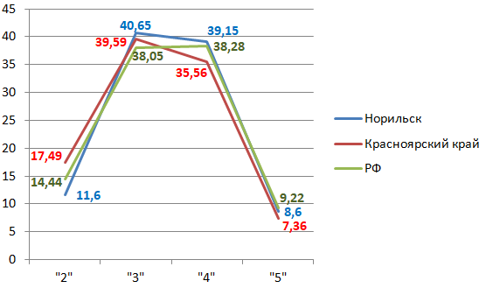

Диаграмма 20

**Показатели качества ВПР8 по русскому языку**

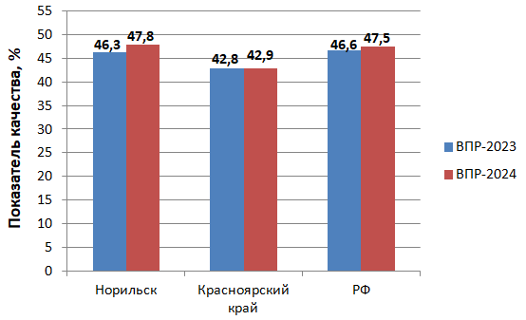

Таким образом, по итогам проведения ВПР8 2024 года показатель качества составил 47,8%, что выше муниципального показателя качества ВПР5 2023 года на 1,5%, выше регионального показателя на 4,9% и выше федерального показателя на 0,3%.

Диаграмма 21

**Показатели успеваемости ВПР8 по русскому языку**

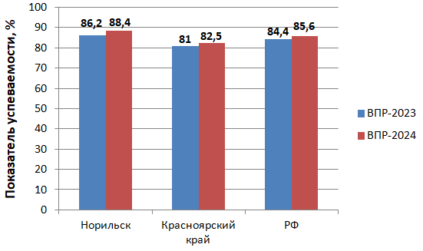

Показатель успеваемости по итогам проведения ВПР8 2024 года составил 88,4%, что выше муниципального показателя качества ВПР5 2023 года на 2,2%, выше регионального показателя на 5,9% и выше федерального показателя на 2,8%.

Не справились с ВПР8 11,6% обучающихся 8-х классов, в 2023 году таких школьников было 13,77%.

Результаты выполнения ВПР 8 обучающимися образовательных организаций города Норильска представлены в таблице 12.

Таблица 12

**Результаты выполнения ВПР 8**

**обучающимися образовательных организаций города Норильска**

|  |  |  |  |  |  |  |  |  |
| --- | --- | --- | --- | --- | --- | --- | --- | --- |
| ***Предмет*** | **РУССКИЙ ЯЗЫК-2024** | | | | | | | |
| **МБ(А)ОУ** | **8 класс** | | | | | | | |
| **МБ(А)ОУ** | **Количество обучающихся, выполнявших ВПР** | **"2"** | **"3"** | **"4"** | **"5"** | **Средний балл** | **Успеваемость, %** | **Качество, %** |
| **Гимназия № 1** | **88** | 3,41 | 46,59 | 35,23 | 14,77 | 3,6 | 96,6 | 50,0 |
| **Гимназия № 4** | **51** | 7,84 | 21,57 | 47,06 | 23,53 | 3,9 | 92,2 | 70,6 |
| **Гимназия № 5** | **71** | 8,45 | 28,17 | 59,15 | 4,23 | 3,6 | 91,6 | 63,4 |
| **Гимназия № 7** | **79** | 12,66 | 34,18 | 48,1 | 5,06 | 3,5 | 87,3 | 53,2 |
| **Гимназия № 11** | **48** | 14,58 | 37,5 | 39,58 | 8,33 | 3,4 | 85,4 | 47,9 |
| **Гимназия № 48** | **58** | 10,34 | 12,07 | 53,45 | 24,14 | 3,9 | 89,7 | 77,6 |
| **Лицей № 3** | **51** | 3,92 | 25,49 | 52,94 | 17,65 | 3,8 | 96,1 | 70,6 |
| **СШ № 1** | **54** | 12,96 | 18,52 | 50 | 18,52 | 3,7 | 87,0 | 68,5 |
| **СШ № 3** | **41** | 4,88 | 39,02 | 48,78 | 7,32 | 3,6 | 95,1 | 56,1 |
| **СШ № 6** | **78** | 12,82 | 39,74 | 38,46 | 8,97 | 3,4 | 87,2 | 47,4 |
| **СШ № 8** | **29** | 3,45 | 34,48 | 31,03 | 31,03 | 3,9 | 96,6 | 62,1 |
| **СШ № 9** | **62** | 12,9 | 41,94 | 35,48 | 9,68 | 3,4 | 87,1 | 45,2 |
| **СШ № 13** | **79** | 15,19 | 40,51 | 39,24 | 5,06 | 3,3 | 84,8 | 44,3 |
| **СШ № 14** | **58** | 17,24 | 44,83 | 32,76 | 5,17 | 3,3 | 82,8 | 37,9 |
| **СШ № 16** | **39** | 5,13 | 51,28 | 41,03 | 2,56 | 3,4 | 94,9 | 43,6 |
| **СШ № 17** | **44** | 13,64 | 54,55 | 27,27 | 4,55 | 3,2 | 86,4 | 31,8 |
| **СШ № 20** | **57** | 22,81 | 56,14 | 19,3 | 1,75 | 3,0 | 77,2 | 21,1 |
| **СШ № 21** | **44** | 0 | 47,73 | 47,73 | 4,55 | 3,6 | 100,0 | 52,3 |
| **СШ № 23** | **62** | 20,97 | 32,26 | 38,71 | 8,06 | 3,3 | 79,0 | 46,8 |
| **СШ № 24** | **12** | 41,67 | 8,33 | 41,67 | 8,33 | 3,2 | 58,3 | 50,0 |
| **СШ № 27** | **54** | 11,11 | 48,15 | 35,19 | 5,56 | 3,4 | 88,9 | 40,8 |
| **СШ № 28** | **82** | 14,63 | 34,15 | 43,9 | 7,32 | 3,4 | 85,4 | 51,2 |
| **СШ № 29** | **40** | 5 | 52,5 | 35 | 7,5 | 3,5 | 95,0 | 42,5 |
| **СШ № 30** | **58** | 8,62 | 37,93 | 50 | 3,45 | 3,5 | 91,4 | 53,5 |
| **СШ № 31** | **60** | 0 | 45 | 43,33 | 11,67 | 3,7 | 100,0 | 55,0 |
| **СШ № 32** | **44** | 15,91 | 43,18 | 40,91 | 0 | 3,3 | 84,1 | 40,9 |
| **СШ № 33** | **63** | 20,63 | 47,62 | 23,81 | 7,94 | 3,2 | 79,4 | 31,8 |
| **СШ № 36** | **65** | 12,31 | 46,15 | 36,92 | 4,62 | 3,3 | 87,7 | 41,5 |
| **СШ № 38** | **86** | 13,95 | 44,19 | 38,37 | 3,49 | 3,3 | 86,1 | 41,9 |
| **СШ № 39** | **65** | 15,38 | 70,77 | 13,85 | 0 | 3,0 | 84,6 | 13,9 |
| **СШ № 40** | **51** | 9,8 | 47,06 | 39,22 | 3,92 | 3,4 | 90,2 | 43,1 |
| **СШ № 41** | **68** | 5,88 | 23,53 | 51,47 | 19,12 | 3,8 | 94,1 | 70,6 |
| **СШ № 42** | **53** | 13,21 | 56,6 | 22,64 | 7,55 | 3,2 | 86,8 | 30,2 |
| **СШ № 43** | **52** | 17,31 | 34,62 | 38,46 | 9,62 | 3,4 | 82,7 | 48,1 |
| **СШ № 45** | **54** | 9,26 | 59,26 | 25,93 | 5,56 | 3,3 | 90,7 | 31,5 |

В МБОУ «СШ № 21, 31» показатель успеваемости составил 100%. Самый низкий показатель успеваемости по итогам ВПР8 (58,3%) в МБОУ «СШ № 24». В МБОУ «СШ № 1, 6, 9, 13, 14, 17, 20, 23, 24, 28, 32, 33, 36, 38, 39, 42, 43», «Гимназия № 7, 11» показатель успеваемости ниже муниципального (86,2%) (диаграмма 22).

Диаграмма 22

**Показатель успеваемости по результатам выполнения ВПР8**

**обучающимися МБ(А)ОУ г. Норильска**

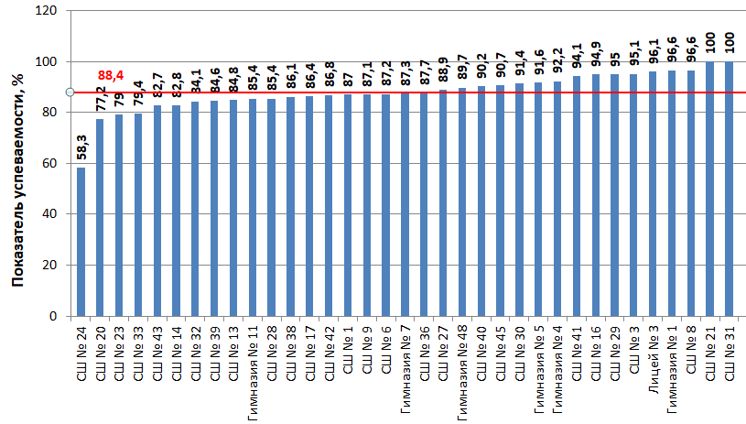

В МБОУ «СШ № 1, 6, 13, 17, 20, 23, 32, 33, 39, 43», «Гимназия № 7, 11» продемонстрировали показатель успеваемости ВПР8 ниже муниципального и в 2023 году, а в МБОУ «СШ № 1, 20, 32, 39» показатель успеваемости ВПР8 ниже муниципального в течение трех последних лет.

Самый высокий показатель качества по итогам ВПР8 в МАОУ «Гимназия № 48» (77,6%), самый низкий (13,9%) – в МБОУ «СШ № 39». В МБОУ «СШ № 6, 9, 13, 14, 16, 17, 20, 23, 27, 29, 32, 33, 36, 38, 39, 40, 42, 45» показатель качества ниже муниципального показателя (46,3%) (диаграмма 23).

Диаграмма 23

**Показатель качества по результатам выполнения ВПР8**

**обучающимися МБ(А)ОУ г. Норильска**

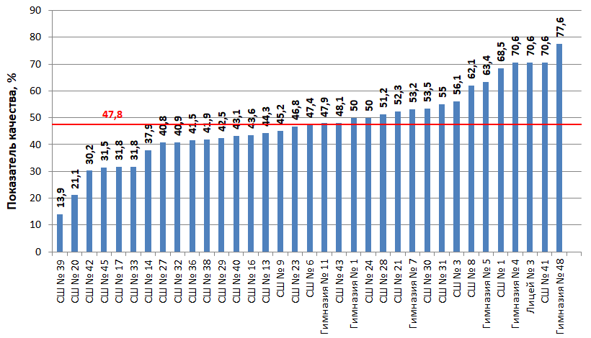

МБОУ «СШ № 17, 20, 23, 29, 32, 36, 38, 39, 40, 42» продемонстрировали показатель качества ВПР8 ниже муниципального и в 2023 году, а в МБОУ «СШ № 17, 29, 36, 39, 40» показатель качества ВПР8 ниже муниципального в течение трех последних лет.

Информация о сравнении отметок, полученных обучающимися за выполнение ВПР 8, и текущей успеваемости по русскому языку представлена на диаграмме 24.

Диаграмма 24

**Сравнение отметок обучающихся по результатам ВПР 8**

**с отметками по журналу**

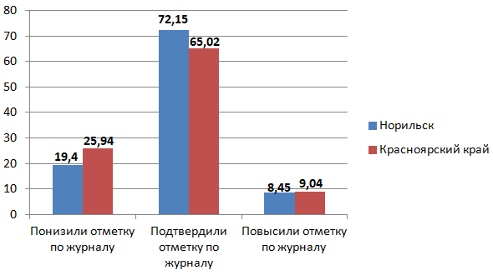

Подтвердили отметки 72,15% обучающихся, что выше регионального показателя на 7,13% и выше показателя 2023 года на 5,95%.

19,4% обучающихся получили более низкие отметки, что на 6,54% ниже регионального показателя и ниже показателя 2023 года на 3,69%.

8,45% обучающихся получили более высокие отметки по сравнению с текущей успеваемостью по предмету, что на 0,59% ниже регионального показателя и ниже показателя 2023 года на 2,25%.

В таблице 13 представлена информация о достижении планируемых результатов на основании выполнения заданий обучающимися 8-х классов.

**Структура проверочной работы.**

Вариант проверочной работы содержит 17 заданий, в том числе 11 заданий к приведённому тексту для чтения.

Задания 1–4, 6–9, 15–16 предполагают запись развёрнутого ответа, задания 5, 10−14, 17 − краткого ответа в виде слова (сочетания слов).

На выполнение проверочной работы по русскому языку дается 90 минут.

Таблица 13

**Достижение планируемых результатов по итогам ВПР8**

|  |  |  |  |  |  |
| --- | --- | --- | --- | --- | --- |
| **№** | **Проверяемые умения** | **Уровень сложности** | **РФ** | **Красноярский край** | **город Норильск** |
| **1K1** | Соблюдение орфографических норм. | Б | 63,88 | 60,41 | 61,67 |
| **1K2** | Соблюдение пунктуационных норм. | Б | 47,08 | 42,42 | 44,06 |
| **1K3** | Правильность списывания текста. | Б | 93,22 | 92,84 | 91,86 |
| **2K1** | Выполнение морфемного разбора. | Б | 86,9 | 87,12 | 88,54 |
| **2K2** | Выполнение морфологического разбора. | Б | 59,95 | 58,71 | 58,44 |
| **2K3** | Выполнение синтаксического разбора предложения. | Б | 53,5 | 50,01 | 53,37 |
| **3.1** | Правильное написание с НЕ слов разных частей речи. | Б | 76,06 | 74,17 | 77,23 |
| **3.2** | Обоснование условий выбора слитного/раздельного написания с НЕ слов разных частей речи. | Б | 39,72 | 37,61 | 43,15 |
| **4.1** | Правильное написание Н и НН в словах разных частей речи. | Б | 69,13 | 65,65 | 67,58 |
| **4.2** | Обоснование условий выбора написания Н и НН в словах разных частей речи. | Б | 29,4 | 26,78 | 30,03 |
| **5** | Постановка ударения в словах. | Б | 75,64 | 75,11 | 76,23 |
| **6** | Распознавание предложений, в которых допущены грамматические ошибки, запись исправленных вариантов предложений. | Б | 57,94 | 55,31 | 57,78 |
| **7** | Определение основной мысли текста. | Б | 57,47 | 53,76 | 49,54 |
| **8** | Анализ текста с точки зрения микротемы, нахождение в тексте требуемой информации, оформление речевого высказывания с соблюдением правописных норм, норм построения предложения и словоупотребления. | Б | 56,62 | 53,49 | 51,83 |
| **9** | Объяснение значения выражения в заданном контексте, определение вида тропа. | Б | 72,23 | 70,84 | 73,28 |
| **10** | Распознавание лексического значения слова с опорой на указанный в задании контекст. | Б | 82,05 | 80,09 | 82,25 |
| **11.1** | Распознавание подчини-тельных словосочетаний. | Б | 67,5 | 66,38 | 70,67 |
| **11.2** | Определение вида подчинительной связи в словосочетаниях. | Б | 55,15 | 54,25 | 59,32 |
| **12** | Нахождение в предложении грамматической основы. | Б | 72,44 | 69,07 | 69,43 |
| **13** | Определение типа односоставного предложения. | Б | 65,04 | 61,26 | 63,19 |
| **14.1** | Нахождение предложения с вводным словом. | Б | 74,74 | 72,92 | 75,43 |
| **14.2** | Подбор к данному вводному слову синонима (из той же группы по значению). | Б | 61,92 | 60,19 | 61,34 |
| **15.1** | Нахождение предложения с обособленным согласованным определением. | Б | 78,51 | 76,11 | 80,84 |
| **15.2** | Обоснование условия обособления согласованного определения. | Б | 41,81 | 39,22 | 43,1 |
| **16.1** | Нахождение предложения с обособленным обстоятельством. | Б | 77,9 | 75,2 | 81,62 |
| **16.2** | Обоснование условия обособления обстоятельства. | Б | 49,44 | 46,57 | 48,56 |
| **17** | Нахождение в ряду других предложений предложения с однородными сказуемыми с опорой на графическую схему. | Б | 86,58 | 86,17 | 90,2 |
| Всего заданий – 17, из них Б – 17. Время выполнения проверочной работы – 90 минут.  Максимальный балл – 51. | | | | | |

Следует обратить особое внимание на муниципальные показатели выполнения заданий ВПР 8, которые составляют менее 60% (выделены зеленым цветом в таблице 13), а также на муниципальные показатели, которые меньше федеральных и региональных показателей.

По четырём блокам проверяемых умений (№ 1К3, 2К2, 7, 8) муниципальные показатели ниже региональных и федеральных показателей, по девяти блокам (№ 1К1, 1К2, 2К3, 4.1, 6, 12, 13, 14.2, 16.2) – выше региональных, но ниже федеральных показателей, по тринадцати блокам (№ 2К1, 3.1, 3.2, 4.2, 5,9, 10, 11.1, 11.2, 14.1, 15.1, 15.2, 16.1, 17) – выше региональных и федеральных показателей.

Лучше всего восьмиклассники справились с заданиями 1К3 (списыванием текста – 91,86%) и 17 (нахождением в ряду других предложений предложения с однородными сказуемыми – 90,2%).

Успешно справились обучающиеся с заданиями 2К1 (выполнением морфемного разбора – 88,54%), 10 (распознаванием лексического значения слова с опорой на указанный в задании контекст – 82,25%), 15.1 (нахождением предложения с обособленным согласованным определением – 80,84%), 16.1 (нахождением предложения с обособленным обстоятельством – 81,62%).

Более 75% обучающихся также успешно справились с заданиями 3.1 (написанием с НЕ слов разных частей речи – 77,23%), 5 (постановкой ударения в словах – 76,23%), 14.1 (нахождением предложения с вводным словом – 75,43%).

Хуже всего обучающиеся справились с выполнением задания 4.2 (обоснованием условий выбора написания Н и НН в словах разных частей речи. – 30,03%).

Анализ результатов ВПР по русскому языку в 8 классах выявил низкий уровень (43% – 59%) владения учащимися пунктуационными нормами современного русского литературного языка, аналитическими навыками морфологического и синтаксического разборов, умениями обосновывать условия выбора слитного/раздельного написания с НЕ слов разных частей речи, распознавать предложения, в которых допущены грамматические ошибки, записывать исправленный вариант предложений, определять вид подчинительной связи в словосочетаниях, обосновывать условия обособления обстоятельства и согласованного определения.

У восьмиклассников возникли затруднения в заданиях, направленных на определение основной мысли текста, анализ текста с точки зрения микротемы, нахождение в тексте требуемой информации, оформление речевого высказывания с соблюдением правописных норм, норм построения предложения и словоупотребления.

С целью преодоления предметных дефицитов обучающихся учителям русского языка рекомендуется:

- систематизировать работу по формированию у обучающихся орфографических и пунктуационных навыков: работать над правописанием Н и НН в словах разных частей речи, слитным и раздельным написанием с НЕ слов разных частей речи, повторять правила расстановки знаков препинания в сложном предложении, в предложениях с обособленными членами;

- при выполнении классных и домашних работ постоянно проводить пунктуационный разбор предложений, уделять внимание морфологическому и синтаксическому разборам;

- уделить особое внимание заданиям по теме «Синтаксис», вызвавшим затруднения у обучающихся;

- на уроках работать над определением главной мысли текста, нахождением в контексте требуемой информации;

- формировать умение распознавать случаи нарушения грамматических норм русского литературного языка и исправлять эти нарушения;

- усилить работу, направленную на формирование умений объяснять языковые факты, явления, процессы, аргументировать собственную позицию.

**ВЫВОДЫ**

1. Недостаточный уровень подготовки по русскому языку продемонстрировали от 11,37% до 11,92% участников ВПР-2024 по русскому языку в г. Норильске. Они не смогли набрать минимального количества баллов для получения удовлетворительной отметки, это свидетельствует о том, что программа по русскому языку за соответствующий год обучения в основной школе не усвоена данной категорией обучающихся.

2. Отмечается незначительный рост показателей успеваемости ВПР-2024 в параллелях 6-8 классов (диаграмма 25). Самое большое повышение показателя успеваемости в параллели 8-х классов (на 2,2% по сравнению с 2023 годом). Самый низкий показатель успеваемости (88,1%) в параллели 6-х классов, самый высокий – в параллели 5-х классов (88,6%). В параллелях 6-8-х классов можно отметить рост показателя успеваемости в течение трех лет.

Диаграмма 25

**Динамика муниципальных показателей успеваемости**

**ВПР-2022, ВПР-2023 и ВПР-2024 по русскому языку**

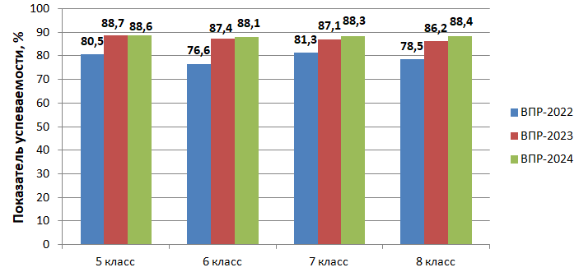

3. При сопоставлении муниципальных показателей успеваемости по результатам ВПР-2024 по русскому языку с региональными и федеральными показателями (диаграмма 26) можно увидеть, что в параллелях 6-8-х классов показатели успеваемости выше региональных и федеральных показателей, в параллели 5-х классов – выше региональных, но ниже федеральных показателей.

Диаграмма 26

**Показатели успеваемости по результатам ВПР-2024 по русскому языку**

**в сравнении с региональными и федеральными показателями**

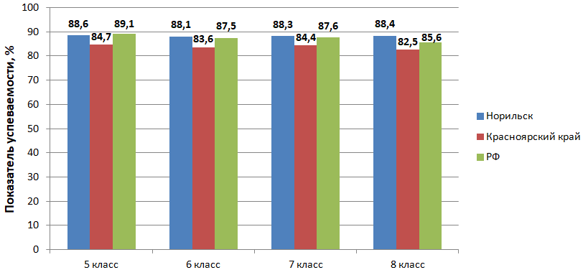

4. В параллелях 5-8-х классов отмечается незначительный рост показателей качества ВПР-2024 (диаграмма 27). Самое большое повышение показателя качества в параллели 7-х классов (на 2,8% по сравнению с 2023 годом). Самый низкий показатель качества (41,2%) в параллели 7-х классов, самый высокий – в параллели 8-х классов (47,8%). Во всех параллелях 5-8-х классов можно отметить рост показателя качества в течение трех лет.

Диаграмма 27

**Динамика муниципальных показателей качества**

**ВПР-2022, ВПР-2023 и ВПР-2024 по русскому языку**

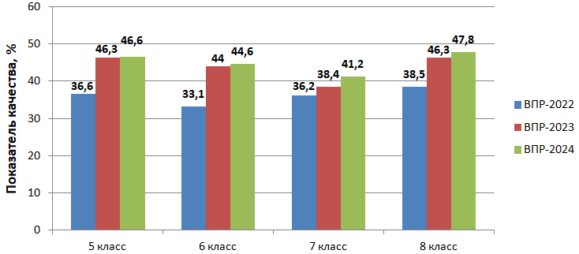

5. При сопоставлении муниципальных показателей качества ВПР-2024 по русскому языку с региональными и федеральными показателями (диаграмма 28) можно увидеть, что в параллелях 5-7-х классов показатели качества выше региональных, но ниже федеральных показателей, в параллели 8-х классов – выше региональных и федеральных показателей.

Диаграмма 28

**Показатели качества по результатам ВПР-2024 по русскому языку**

**в сравнении с региональными и федеральными показателями**

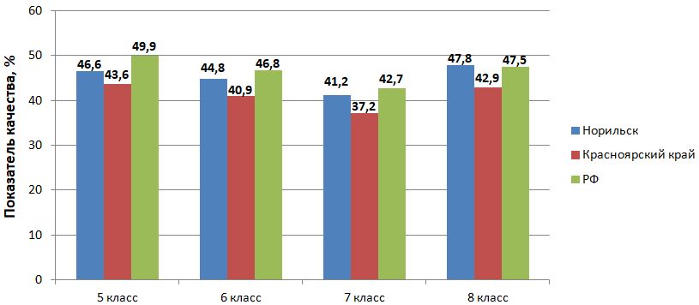

**ПРЕДЛОЖЕНИЯ:**

**МБУ «Методический центр»:**

1. Довести до сведения учителей русского языка результаты ВПР по русскому языку 2024 года. Ознакомить педагогов с представленным аналитико-методическим материалом, обращая особое внимание на пробелы в подготовке школьников по русскому языку при выполнении заданий базового уровня сложности.
2. Запланировать в 2024-2025 учебном году семинары-практикумы по рассмотрению проблемных вопросов методики и практики преподавания курса русского языка в 5-8 классах, выявленных по результатам анализа выполнения ВПР обучающимися МБ(А)ОУ г. Норильска в 2024 году.
3. Привлечь к проведению семинаров учителей русского языка, продемонстрировавших высокие показатели качества подготовки обучающихся по результатам ВПР-2024.
4. Организовать работу с учителями русского языка тех МБ(А)ОУ, которые по результатам ВПР-2024 по русскому языку попали в список школ с низкими результатами обучения. Работу спланировать с учетом результатов ВПР МБ(А)ОУ, выявленных профессиональных дефицитов учителей и уровня достижения планируемых результатов обучения школьников.
5. Запланировать семинары-практикумы для руководителей ШМО и заместителей директоров по вопросам проведения анализа результатов ВПР и использования результатов анализа ВПР в организации образовательной деятельности МБ(А)ОУ.

**Администрации МБ(А)ОУ:**

1. Организовать проведение анализа результатов ВПР-2024.
2. Ознакомить педагогов с представленным аналитико-методическим материалом, обращая особое внимание:
   * на пробелы в подготовке школьников при выполнении заданий ВПР по русскому языку;
   * на обязательную организацию диагностики и мониторинга знаний и умений обучающихся;
   * на планирование работы учителя с группами школьников с различным уровнем подготовки по русскому языку;
   * на организацию обобщающего повторения в 5-8-х классах.
3. Определить на основании анализа результатов ВПР-2024 в МБ(А)ОУ проблемные точки в подготовке обучающихся по русскому языку и спланировать работу по их устранению.
4. При составлении и проведении административных проверочных работ учесть результаты ВПР-2024, сделать акцент на заданиях, с которыми учащиеся плохо справились. Чтобы результаты школьных работ и ВПР были сопоставимы, административные проверочные работы должны иметь такую же структуру, как и ВПР.
5. Включить в план внутришкольного контроля мероприятия, которые позволят оценить, насколько ученики лучше стали справляться с заданиями, сходными с заданиями ВПР.
6. Уделить внимание обучению педагогов, повышению их квалификации: направить учителей на КПК, треки, конференции, круглые столы и т.д.
7. Провести анализ эффективности принятых мер по организации образовательного процесса в общеобразовательном учреждении на уровне основного общего образования на основе результатов ВПР в конце 2024-2025 учебного года.
8. Усилить информационно-образовательную работу среди учащихся и родителей в связи с подготовкой к ВПР в 2024-2025 учебном году.

**Учителям русского языка МБ(А)ОУ:**

1. Провести анализ результатов ВПР по русскому языку для каждого обучающегося, класса, каждой параллели. В результате проведенного анализа определить проблемные поля, дефициты в виде несформированных планируемых результатов для каждого обучающегося, класса, параллели. Результаты анализа оформить в виде аналитических справок. В соответствии с этим выработать стратегию ликвидации дефицитов в подготовке по русскому языку.
2. Внести в соответствующие разделы рабочей программы (планируемые результаты, содержание учебного предмета, тематическое планирование с указанием количества часов, отводимых на освоение каждой темы) необходимые изменения, направленные на формирование и развитие несформированных умений, видов деятельности, характеризующих достижение планируемых результатов освоения основной образовательной программы основного общего образования, которые содержатся в обобщенном плане варианта проверочной работы по русскому языку.
3. По результатам анализа спланировать коррекционную работу с обучающимися по устранению выявленных пробелов: организовать сопутствующее повторение на уроках, ввести в план урока проведение индивидуальных тренировочных упражнений для отдельных обучающихся.
4. На каждом уроке уделять внимание формированию у обучающихся орфографических и пунктуационных навыков, навыков языкового разбора.
5. Регулярно проводить работу над ошибками, допущенными учащимися (фронтальную и индивидуальную).
6. Уделять больше внимания анализу текста, формированию умений находить в тексте требуемую информацию, определять главную мысль, находить ключевые слова, составлять план текста, анализировать текст с точки зрения его принадлежности к функционально-смысловому типу речи.
7. Использовать тренинговые задания, ресурсы сайта «СДАМ ГИА: РЕШУ ВПР, ОГЭ, ЕГЭ, ГВЭ и ЦТ» (<https://sdamgia.ru/>) для подготовки к ВПР-2025 и ликвидации затруднений обучающихся, выявленных в ходе анализа результатов ВПР-2024 по русскому языку.
8. Регулярно организовывать проведение диагностических работ по пройденным разделам с целью выявления затруднений, которые остались у обучающихся.

9. Продолжить работу над выработкой у учащихся навыков самопроверки и самоконтроля.

Методист МБУ «Методический центр» Т.В. Вдовина